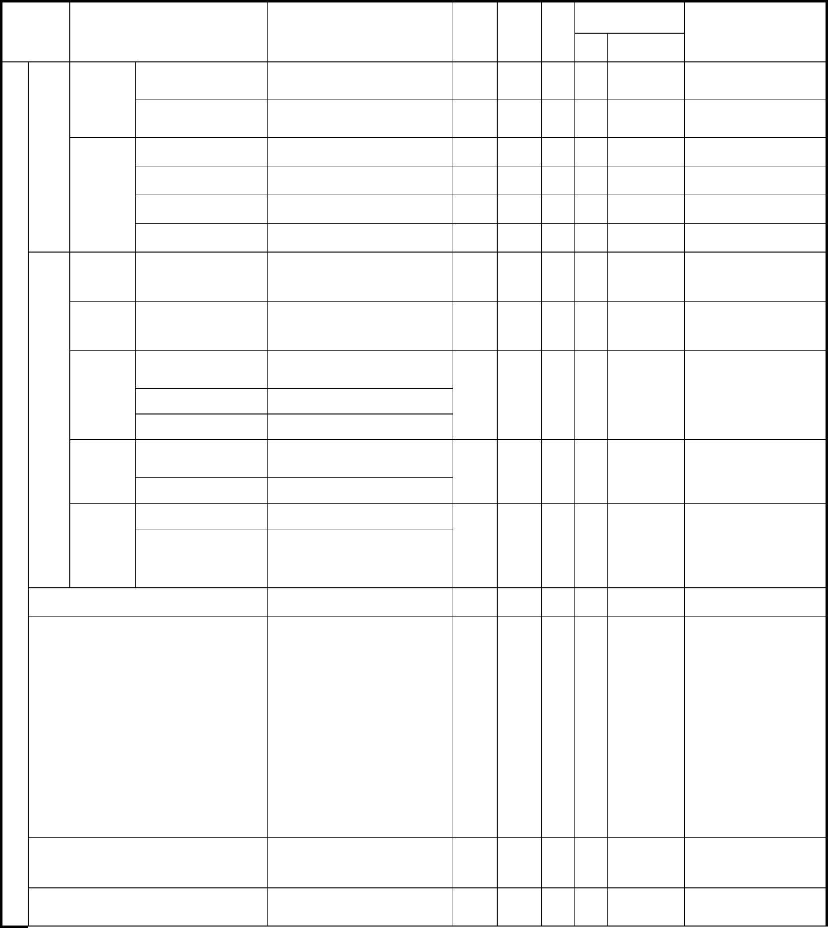
102 學年度大學部入學新生 4 學年課程規劃
Creative thinking and
implementation
32
資訊、科技
類
資訊與科技為數媒系學生
必修且該課程僅供數媒系
學生修課。
資訊與生活
Esthetics accomplishment
Information and Life
美學素養
(2 _{學分})
⁽二選一⁾
上
上
一
一
域^{10 藝術、創意} 創意發想與實踐
類
學分
必
修
2
0
Love, Gender and Law
愛情、性別與法律
定 _{五大領}
(2 學分)
法律與生活
校
(三選一)
2
2
2
2
下
一
All-out Defense Education Military
Training--National Defense Policies
服務與學習(一)(二)-實作課
服務與學習(一)(二)-講授課
實作課實施時間暫定晨間
7:30~8:00 或
12:10~12:40 或傍晚
17:10~17:40。
講授課實施時間：(一)新
生訓練，(二)由服學組排
定並公告。
All-out Defense Education Military
Training--Defense Technology
All-out Defense Education Military
Training--Defense Mobilization
0
2
0
上、下
一
All-out Defense Education Military
Training--Civil Defense
2. 如需重修本類課程時，
可自行選擇，不需選擇
原排定科目。
Property Law
Law & Life
全民國防教育軍事訓練-國際情勢
全民國防教育軍事訓練-國防政策
全民國防教育軍事訓練-全民國防
全民國防教育軍事訓練-防衛動員
全民國防教育軍事訓練-國防科技
(需修畢 2 門科目)
1. 本類軍訓課程大一上、
下由通識中心排定2 門
科目授課。
All-out Defense Education Military
Training--International Situations
0
一、二 上、下
Physical Education (1)~(4)
體育(一)～(四)
學
分
Information and Technology
(2 學分) 資訊與科技
2
2
備
Literature and Life (including
practice)
國文類
(4 學分)
0
0
2
2
2
2
一
一
文學賞析(含習作)
Literature Appreciation (including
practice)
數 講授 實習（驗）
學期
上
註
必修語
文課程
14
英文名稱
科目名稱
別
類
每週上課時數
修課 學分
修課
年級
製表日期：103.11.20 校課程委員會通過
畢業總學分：128 學分
系別：數位媒體設計學系
亞洲大學
健康保健
類
(2 學分)
歷史與文
化類
法律與生 律
活類
娛樂、智慧財產權與法 Entertainment and Intellectual
核心通
識課程
(2 學分)
History and Culture
2
2
2
2
下
上
一
一
Health and Life
健康與生活
歷史與文化
學分
英文類
(10 學分)
0
0
0
0
4
4
2
4
3
3
2
2
上
下
上
下
一
一
二
二
English Listening and Speaking(1)
English Listening and Speaking(2)
English Reading and Writing
Practical English
英語聽講(一)
英語聽講(二)
英文閱讀與寫作
實用英文
下
文學與生活(含習作)
一
一
1
0
0
1.5
0
0
上、下
上、下
Service and Learning(1)(2)-Practice
Service and Learning(1)(2)-Lecture

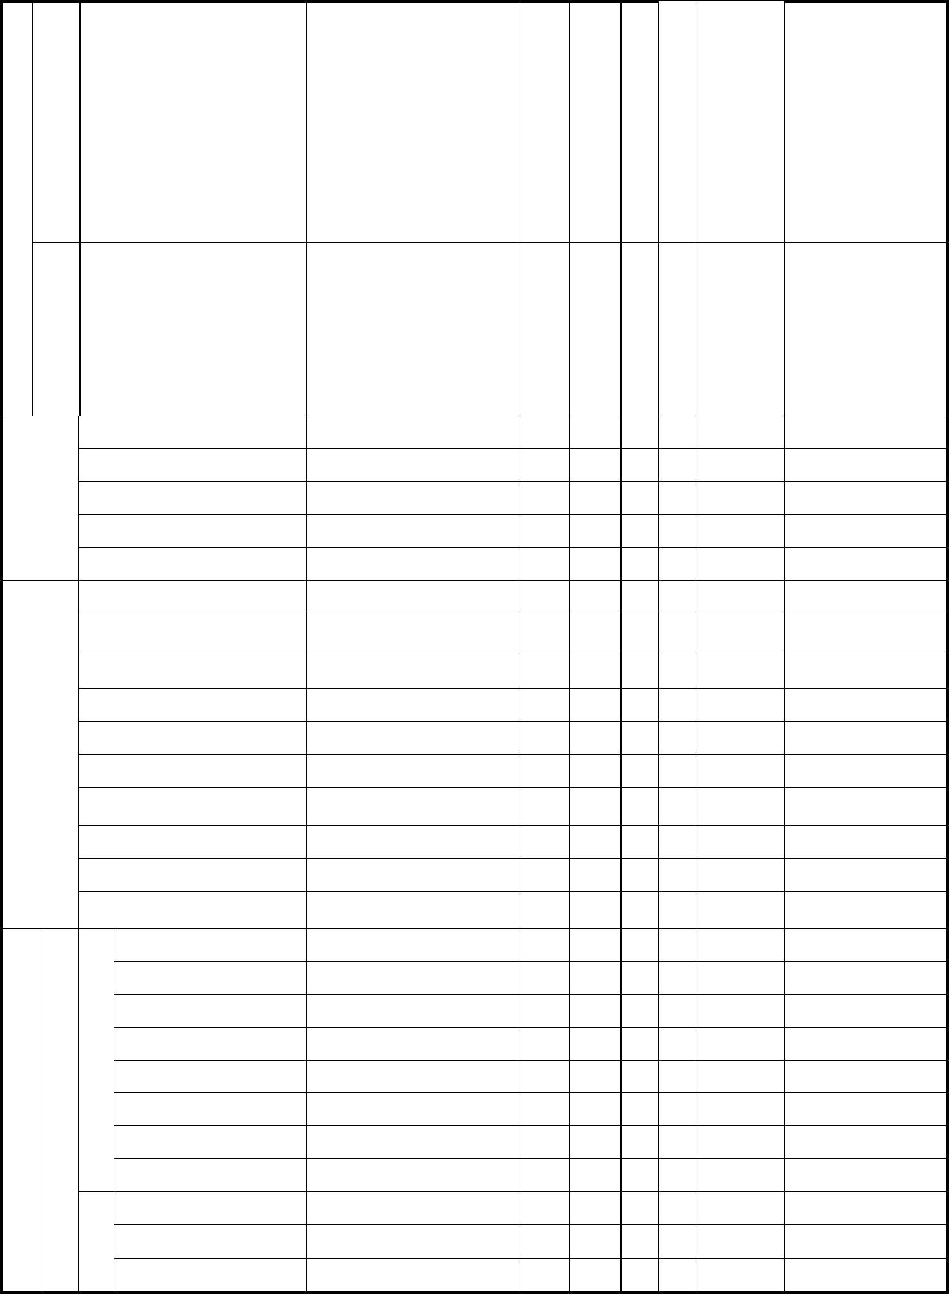
2
Internship(III)
Internship(II)
動畫視覺風格設計
數位媒體專業實習(一)
數位媒體專業實習(二)
數位媒體專業實習(三)
三
Graduation Project (I)
0
0
2
3
2
3
下
上
三
四
Digital Design Studio (Ⅱ)
數位設計創作(二)
畢業專題(一)
0
2
2
上
畢業專題(二)
Digital Design Studio (I)
24_{學分} 數位剪輯
數位設計創作(一)
程
數位音效設計
0
0
0
3
2
2
3
2
2
上
下
上
二
二
三
Computer Graphics (Ⅱ)
Digital Sound Effect
Non-linear Editing
電腦繪圖(二)
二
二
二
二
三
三
三
三
四
四
四
實習
課程
角色動畫(二)
24學分
Character Animation (I)
Character Animation (Ⅱ)
Visual Design for Animation
Internship(I)
角色動畫(一)
專業
^{課程} 動態圖像設計
學程
Story Board Design
Motion Graphics
動畫設計
腳本設計
系
專
業
選
修
學
程
Animation (Ⅱ)
上
上
下
下
上
上
下
下
上
上
上
0
0
0
0
0
0
0
0
3
3
3
3
3
3
3
3
1
1
1
3
3
3
3
3
3
3
3
3
3
3
Gesture Drawing
Animation (I)
動態素描
動畫(一)
動畫(二)
0
3
3
下
四
Graduation Project (Ⅱ)
General Required (Core) Courses
（不納入畢業學分）
1
General Literacy Series (non-credit) 一~四 上、下
通識涵養教育
「通識涵養教育」為通識
教育必修，大學日間部須
於在學期間至少參與 8 次
(符合健康力 2 次、關懷力
2 次、創新力 2 次及卓越
力 2 次)，並完成學習成效
評估，成績以 P/F(通過/
不通過)計分，通過者以 1
學分計；惟不納入通識選
修及最低畢業學分。
學
分
(2)本課程每學分皆須上
滿 18 週，須於畢業前
修習完畢。
(四大類，8 學分)
各修 2 學分。
0
8
0
每科
目
各 2
通識博雅課程
通
識
選
修
8
1.通識博雅課程分為 4
類：
(1)人文類-1
(2)社會類-2
(3)自然類-3
(4)生活應用類-4
2.修習規定：
(1)其中 8 學分須每一類
Introduction to Design
Design Sketch
系核心課
3
3
下
一
Computer Graphics (I)
電腦繪圖(一)
Photography
Fundamentals of Design (Ⅱ)
Color Planning
設計繪畫
基本設計(二)
色彩計畫
攝影
¹⁴學分
Fundamentals of Design (I)
Design Drawing
基本設計(一)
程
設計素描
上
上
上
下
下
上
下
一
一
一
一
一
一
一
0
0
0
0
0
0
0
2
3
3
3
3
2
2
2
3
3
3
3
2
2
院基礎設課計概論

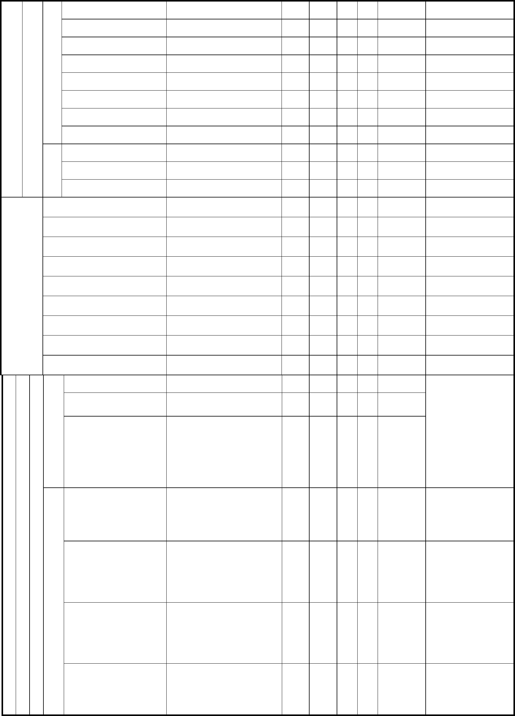
業
經
三、「藝術產業經營管理實
習」由管理學院、創
意設計學院共同開
課。
3
0
3
Arts Industry Management Practice
藝術產業經營管理實習
學分
課。
與
校 管
營
必修
課程
9
二、「藝術產業經營管理概
論」由管理學院開
四
下
二
0
3
3
藝術產業經營管理概論
Arts Industry Business
Administration
術
產
一、「藝術與文化」由創意
設計學院開課。
藝術與文化
藝
3
3
藝術衍生商品發展與零售
︵ 、
創
學
程
程
理
學
院
領 學
域
跨
上
下
三
三
兩院合授
0
0
下
上
3
3
藝術產業企劃與行銷
Arts Industry Business and
Marketing Planning
分
域 ︵
管
領
15
學
程
跨
學
級
理
上
遊戲設計
關卡設計
實習
課程
數位媒體專業實習(一)
數位媒體專業實習(二)
數位媒體專業實習(三)
互動裝置設計
多媒體整合
²⁴學分
Digital Game Design
Multimedia Integration
Interactive Installation Design
Internship(I)
數位遊戲設計
學程
Character Design
專業
^{課程} 角色建模設計
Level Design
Internship(II)
互動程式設計
場景設計
下
上
上
下
下
上
下
下
上
上
上
上
一
二
二
二
二
三
三
三
四
四
四
二
0
0
0
0
0
0
0
0
3
3
3
3
3
3
3
3
1
1
1
2
3
3
3
3
3
3
3
3
3
3
3
2
Introduction to Game Design
Interactive Programming
Set Design
遊戲概論
Advanced Website Design
Interface Design
四
二
0
0
2
3
2
3
行銷設計與管理
文化創意設計
Digital Effects Design
Cultural Creativity Design
Management and Marketing Design
Art and Culture
Interactive Media design
Rigging
互動媒體設計
²¹學分 角色骨架設定
數位特效設計
修課程
介面設計
Art Derivatives Development
進階網頁設計
系自由選
2
2
2
3
3
3
2
2
2
2
3
3
3
2
上
下
下
上
上
下
上
二
二
二
三
三
三
四
Website Design
0
0
0
0
0
0
0
0
2D Animation
二維動畫設計
網頁設計
Internship(III)
跨
︶
及
上
下
二
三
0
0
3
3
3
3
藝術消費的社會脈絡
博物館教育與營運
系
院
Social Context of Artistic
Consumption
人
學
學分
院
計
同
設
不
意
選修
課程
6
即
兩院合授
3
Museum Education and Operation
文
社
會
學
院
︶


三
0
0
0
0
0
0
0
0
0
0
1
1
1
1
2
2
上
上
下
下
上
上
下
下
上
上
上
下
上
下
上
上
一
一
一
一
二
二
二
二
三
三
二
二
三
三
二
三
TOEFL English (1) -Reading
TOEFL English (1)-Listening
TOEFL English (2) -Reading
TOEFL English (2) -Listening
TOEFL English (3) -Reading
TOEFL English (3) -Listening
TOEFL English (4) -Reading
TOEFL English (4) -Listening
TOEFL English (5) -Reading
TOEFL English (5) -Listening
International Design Workshop(1)
International Design Workshop(2)
International Design Workshop(3)
International Design Workshop(4)
International Design Internship(1)
International Design Internship(2)
托福英文加強班(一)-閱讀
托福英文加強班(一)-聽力
托福英文加強班(二)-閱讀
托福英文加強班(二)-聽力
托福英文加強班(三)-閱讀
托福英文加強班(三)-聽力
跨 國
領 際
域 設
http://ac.asia.edu.tw/fi
les/15-1032-15014,c2
349-1.php 參考。
0
3
3
下
2
2
2
2
2
2
2
2
2
2
1
1
1
1
2
2
Special Topic of International
Design (2)
國際設計專題 (二)
程，請於
級
三、102 全校跨領域學
院
Special Topic of International
Design (1)
(一)(二)(三)(四)」
1 學分。
_{國際設計實務實習}(二)
國際設計專題(一)
學分 _{國際設計實務實習(一)}
參加校內外舉辦之
「國際設計工作營」
達 5 天得列計「國際
設計工作營
跨 分
4
3. 102 全校跨領域學程，請於http://ac.asia.edu.tw/files/15-1032-15014,c2349-1.php 參考。
2. 實習課程修課上限為9 學分。
1. 學生含通識課程應修畢128 學分(含)以上始能畢業，其中含通識課程(必修語文課程、核心通識及通識選修)32 學分，
院基礎學程14 學分、系核心學程24 學分，並應至少修畢一個「系專業選修學程」，始能畢業，不足畢業學分數，並
得自由選修除通識課程以外之其他課程、學程學分補足之。
備註：
國際設計工作營(一)
國際設計工作營(二)
國際設計工作營(三)
國際設計工作營(四)
國際設計交流見習(一)
國際設計交流見習(二)
托福英文加強班(五)-聽力
托福英文加強班(五)-閱讀
8
學分
托福英文加強班(四)-閱讀
選修
_{課程} 托福英文加強班(四)-聽力
系
︶
International Design Project (2)
International Design Practicing(1)
International Design Practicing (2)
院 學
同
程
21
即
學
程
業
︵
專
學
計
跨
領
域
學
程
0
0
0
0
0
0
0
0
0
0
1
1
1
1
0
0
國際設計發表與展示
國際設計實作(二)
0
0
0
0
0
2
2
3
3
3
2
2
3
3
3
上
下
上
下
上
二
二
三
三
三
International Design Project (1)
)
國際設計實作(一
必修
課程
21
International Design Presentation
and Exhibit
0
0
0
0
2
2
2
2
1
1
2
1
上
下
下
上
一
一
一
二
一、 學生大三下學期至
海外交換，得列抵
「國際設計實務實
習(二)」及「國際設
計專題 (二)」各 3
學分，合計 6 學分。
二、 至海外見習 5-8 天得
列計「國際設計交流
見習(一)或(二)」2
學分。
English for Design Professionals (1)
English for Design Professionals (2)
International Design Seminar
設計專業英文(一)
設計專業英文(二)
國際設計專論

